**PERANCANGAN *UI/UX LEARNING MANAGEMENT SYSTEM (LMS)* APLIKASI *MOBILE EDU-LEARN* MENGGUNAKAN METODE *DESIGN THINKING***

**Muhammad Naufal Ashiddiq 1, Wahyu Eko Sulistiono 2, Titin Yulianti 3, Mardiana4**

1, 2, 3 Jurusan Teknik Elekro Universitas Lampung, Bandar Lampung

|  |  |
| --- | --- |
|  |  |
| Received: xxxx-xx-xx Accepted: xx-xx-xx  **Keywords:** *Learning Management System (LMS),* *Distance Learning*, *Design Thinking, UI/UX*.  **Corespondent Email:** kiyainaufal01@gmail.com | **Abstrak.** *Pembelajaran jarak jauh selama masa pandemi Covid-19 berpotensi menimbulkan turunnya semangat peserta didik dalam pembelajaran. Permasalahan yang dihadapi oleh pengguna Learning Management System (LMS) adalah kurangnya fitur yang mendukung pembelajaran jarak jauh, banyak peserta didik yang tertinggal pembelajaran dan guru yang sulit mengontrol peserta didik serta Learning Management System yang fiturnya belum cukup lengkap. Berdasarkan masalah tersebut maka dibangunlah aplikasi Mobile Edu-Learn yang menyediakan kemudahan pembelajaran jarak jauh dengan fitur yang mendukung guru dalam controlling peserta didik dan mengurangi turunnya semangat peserta didik dalam pembelajaran dengan fitur yang dibutuhkan oleh pengguna. Penelitian ini menggunakan metode Design Thinking yang melewati 5 tahap yaitu Emphatize, Define, Ideati, Prototype, Testing. Hasil dari penelitian ini adalah berupa prototype Learning Management System aplikasi Mobile Edu-Learn dengan mengimplementasikan fitur-fitur yang sudah disarankan oleh pengguna seperti fitur terintegrasi dengan aplikasi Zoom, unduh nilai peserta didik, pengingat akademik (absensi, tugas dan ulangan), dan grup diskusi. Pada tahapan testing menggunakan dua metode yaitu skenario tugas dengan tools maze dan usability testing menghasilkan skor rata-rata sebesar 80,83 dengan grade scale B, adjective rating excellent dan masuk dalam kategori Acceptable dengan iterasi design sebanyak dua kali.* |
| **Abstract.** Distance learning during the Covid-19 pandemic has the potential to reduce student enthusiasm for learning. The problems faced by Learning Management System (LMS) users are the lack of features that support distance learning, many students are left behind in their learning and teachers who find it difficult to control students and the Learning Management System whose features are not yet complete enough. Based on this problem, the Mobile Edu-Learn application was built which provides easy distance learning with features that support teachers in controlling students and reduces the decline in student enthusiasm for learning with features needed by users. This research uses the Design Thinking method which goes through 5 stages : Emphatize, Define, Ideate, Prototype, Testing. The results of this research are a prototype Learning Management System for the Mobile Edu-Learn application by implementing features that have been suggested by users such as integrated features with the Zoom application, downloading student grades, academic reminders (attendance, assignments and tests), and discussion groups. At the testing stage, using two methods, namely task scenarios with maze tools and usability testing, resulted in an average score of 80.83 with a grade scale of B, adjective rating excellent and included in the Acceptable category with two design iterations. |
|  |  |

# PENDAHULUAN

Pandemi *Covid-19* yang sudah mewabah semenjak bulan Maret 2020 mengakibatkan kegiatan pembelajaran secara tatap muka wajib dikurangi atau bahkan ditiadakan. Aktivitas pembelajaran secara tatap muka sangat beresiko terhadap penyebaran virus *Covid-19*. Pada bidang pendidikan, pandemi *Covid-19* membuat aktivitas yang biasanya dilakukan secara luring kini menjadi daring bahkan proses pembelajaran dan penyebaran informasipun dilakukan melalui daring. Aktivitas pembelajaran secara daring atau dalam jaringan kini menjadi metode pembelajaran yang sangat disarankan [1].

Perubahan sistem pembelajaran dari tatap muka menjadi sistem daring mengakibatkan pengaruh yang kurang baik terutama terhadap motivasi belajar peserta didik. Ketika pembelajaran dilakukan melalui tatap muka, peserta didik merasa diperhatikan atau diawasi oleh guru langsung secara jelas, sehingga keinginan belajar menjadi terjaga bahkan meningkat. Namun dengan sistem pembelajaran melalui daring menjadi menurun dalam kesadaran akan keinginan untuk belajar [2].

Menurut Mendikbud, di era revolusi industri 4.0 ini guru merupakan peranan penting untuk menciptakan SDM Indonesia yang unggul. 67% guru melaporkan mengalami kesusahan dalam penggunaan teknologi digital, 20,4% guru melaporkan terbatasnya alat pendukung *remote learning*, dan 20,2% guru yang kesulitan dalam mengobservasi muridnya dalam PJJ ini [2].

Perubahan dari tatap muka hingga berubah menjadi pembelajaran daring yang dilakukan ketika pandemi ini berdampak baik dalam mempercepat pendidik dan peserta didik dalam menghadapi era digital yang kemajuannya sangatlah cepat dari waktu ke waktu sehingga memberikan hasil berupa metode pembelajaran *e- learning* atau e*lectronic learning*. Menurut Siahaan, *E-learning* memungkinkan peserta didik belajar dengan mudah tanpa kendala ruang serta waktu. *E-Learning* memungkinkan memiliki cara penyampaian materi pelajaran yang standar atau praktis daripada sistem pembelajaran secara tatap muka yang bergantung pada suasana hati, kondisi fisik serta psikis seorang pengajar [3]

Meningkatnya pembelajaran daring sudah dibuktikan semenjak terjadinya pandemi. Hal ini tak terlepas dari *Learning Management System* (LMS), sebuah sistem yang dirancang guna membantu para pengajar merencanakan dan membuat silabus, mengelola bahan pembelajaran, mengelola kegiatan belajar para peserta didik, mengelola nilai, merekapitulasi absensi para peserta didik sampai menampilkan transkrip nilai [4].

Meskipun aktivitas pembelajaran telah dilakukan melalui tatap muka, tetapi penggunaan LMS masih krusial. Apalagi pada saat ini kita berada di era digital, di mana pengajar serta peserta didik wajib melek teknologi serta mampu memanfaatkan teknologi pada kehidupan sehari-hari termasuk pada kegiatan pembelajaran. Pembelajaran di masa sekarang jauh lebih praktis dan efektif karena menggunakan berbagai metode belajar seperti mendengarkan video audio dan melalui infografis daripada pembelajaran yang dilakukan secara konvensional yaitu peserta didik hanya mendengarkan penjelasan dari pengajar saja. Dengan memanfaatkan kemajuan digital teknologi untuk belajar dapat mengurangi kegagapan pengajar serta peserta didik terhadap teknologi [5].

Hal ini tidak terlepas dari meningkatnya pengguna *smartphone* dan LMS sebelum dan ketika terjadi pandemi *Covid-19.* Hal ini dibuktikan dengan data yang dikeluarkan oleh Badan Pusat Statistik (BPS) tentang pengguna *smartphone* dari tahun ke tahun [6] dapat dilihat pada tabel 1

Tabel 1. Data Pengguna *Smartphone*

|  |  |
| --- | --- |
| Tahun | Persentase |
| 2019 | 63,53% |
| 2020 | 62,84% |
| 2021 | 65,87% |
| 2022 | 67,88% |

Kemudian terdapat data pengguna *Learning Management System (LMS)* sebelum dan ketika terjadi pandemi *Covid-19* terdapat Pada Gambar 1.1 [7].

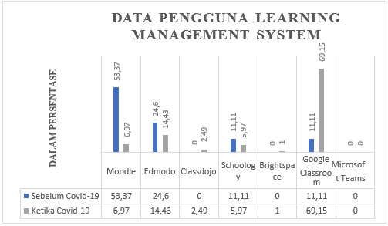

Gambar 1.1 Grafik Data Pengguna LMS

Saat ini telah banyak tersedia LMS seperti *Sevima Edlink, Schoology, Edulogy, Moodle* dan *platform* LMS lainnya*. Platform* LMS tersebut memiliki kelebihan dan kekurangan terhadap fitur yang diberikan. Fitur yang terbatas dengan hak akses tertentu adalah salah satu kekurangan yang dimiliki *platform* tertentu. Berbagai penelitian dan pengembangan telah dilakukan dalam pembahasan keefektivan LMS dalam pembelajaran seperti penelitian yang dilakukan oleh Agus Widayoko [8]. Penelitian tersebut membahas tentang penggunaan LMS *Schoology* di saat pandemi *Covid-19*. Namun, penelitian tersebut masih memiliki kekurangan yaitu pada LMS *Schoology*, peserta didik kesulitan dalam pengumpulan tugas dan jaringan internet yang kurang memadai. Kendala lainnya yang dialami dalam penggunaan LMS adalah partisipasi peserta didik dalam berdiskusi yang kurang, guru kesulitan melihat keaktifan peserta didik dan peserta didik sulit mengumpulkan tugas dan sering lupa untuk melakukan absensi. Penelitian lain yang dilakukan oleh Santosa,dkk [9]. Penelitian tersebut membahas tentang Efektivitas pembelajaran *Google Classroom*. Penelitian tersebut masih memiliki kekurangan yaitu tidak adanya tatap muka antara peserta didik dengan guru yang dilakukan melalui pembelajaran jarak jauh membuat kurang adanya perhatian secara langsung. Hal ini perlu adanya bantuan aplikasi lain yang dapat membantu dan memperkuat pembelajaran menggunakan *Google Classroom*. Penelitian lain yang dilakukan oleh Laras dan Yeni [10]. Penelitian tersebut membahas tentang kelebihan dan kekurangan *platform-platform* LMS seperti *platform Moodle* memiliki kekurangan yaitu memerlukan biaya yang besar, memerlukan *hardware* khusus, dan harus memasang aplikasi khusus untuk mendukung *Moodle*. *Platform Edmodo* memiliki kekurangan yaitu belum terhubung dengan jenis media sosial apapun sehingga proses masuk/mendaftar akun kurang efektif, hanya tersedia dalam bahasa inggris, belum menyediakan fitur *video conference*.

Pada beberapa penelitian yang telah dilakukan mengenai *e-learning* menggunakan metode *design thinking*, terdapat kekurangan yang dialami pada penelitian tersebut. Penelitian yang dilakukan oleh Inna Fathimatuzzahro [11] terdapat kekurangan yaitu tidak adanya fitur diskusi antara guru dengan peserta didik maupun sesama peserta didik, fitur notifikasi, fitur tatap muka yang terintegrasi dengan aplikasi seperti *zoom*, absensi dengan bukti foto, fitur pengingat akademik, fitur layanan pengaduan, dan fitur upload materi dalam bentuk video. Kemudian penelitian yang dilakukan oleh Batmetan dkk [12], terdapat kekurangan yaitu tampilan aplikasi yang disajikan masih terlihat belum modern sehingga kurang nyaman untuk di pandang dalam waktu yang lama oleh pengguna, tidak adanya fitur tatap muka yang terintegrasi dengan aplikasi seperti *zoom*, fitur unduh nilai siswa secara keseluruhan, fitur absensi dengan bukti foto, fitur pengingat akademik, fitur layanan pengaduan, fitur hasil nilai dan fitur upload materi dalam bentuk video.

Perancangan *UI/UX Learning Management System (LMS)* aplikasi *Mobile Edu- Learn* diharapkan mampu mempermudah serta mendukung pengajar dalam *controlling* peserta didik dan mengurangi turunnya semangat peserta didik dalam pembelajaran dengan merancang *design* fitur yang dibutuhkan oleh pengguna. Perancangan *UI/UX* dapat dilakukan menggunakan berbagai macam metode. Pada penelitian ini metode yang digunakan adalah metode *Design Thinking.* Alasan menggunakan metode *design thinking* adalah metode ini menerapkan sistematika pendekatan kepada pengguna nya didalam fase *emphatize* tentang masalah dan kebutuhan pengguna, adanya *iterative* yaitu desain yang berulang ketika terjadi desain yang tidak sesuai, dan banyaknya ide solusi yang dikembangkan karena menekankan berbagai ide inovatif seseorang [13].

# TINJAUAN PUSTAKA

1. ***Learning Management System* *(LMS)***

*Learning Management System (LMS)* adalah perangkat lunak yang dilakukan secara *online* untuk kebutuhan dokumentasi, administrasi, laporan kegiatan pembelajaran. Menurut Amiroh, *Learning Management System (LMS)* atau *Course Management System (CMS),* juga dikenal sebagai *Virtual Learning Environment (VLE)* adalah aplikasi perangkat lunak sebagai media pembelajaran yang dilakukan secara *online* berbasis internet atau *e-learning* yang biasa digunakan oleh kalangan pendidik, baik perguruan tinggi maupun sekolah [4]

Menurut Riad dan El-Ghareeb, *Learning Management System (LMS)* adalah perangkat lunak yang dapat digunakan sebagai pengiriman dan pengelolaan *course* serta otomatis menangani fitur katalog *course*, pengiriman *course*, penilaian dan *quiz* yang dapat dilihat dari segala sisi yang terintegrasi di berbagai fitur [3].

Kesimpulan dari beberapa pendapat ahli tersebut yaitu LMS cukup dimanfaatkan pada bidang pendidikan karena LMS terdapat fasilitas-fasilitas pendukung *software* untuk proses pembelajaran yang dilakukan secara daring. Pendidik dapat bertukar informasi satu sama lain, pengelolaan pembelajaran melalui media LMS. LMS juga dapat digunakan sebagai pengingat akademik pendidik seperti batasan waktu sebagaimana yang telah ditetapkan.

1. ***Design User Interface (UI)***

Menurut Griffin dan Baston pada penelitian, *User interface* adalah mekanisme untuk menerima informasi dari pengguna dan memberikan informasi kembali ke pengguna untuk membantu pemecahan masalah hingga solusi tercapai [14].

Tujuan dari *User Interface* adalah untuk menunjukkan tampilan *design* yang konsisten dimana *font*, gambar, warna dan bentuk visual menarik lainnya konsisten. Jika desain antarmuka pengguna tidak menarik maka dapat menyebabkan pengguna tidak menggunakan perangkat lunak tersebut dan untuk merancang antarmuka pengguna yang efektif untuk sistem perangkat lunak. Siklus hidup desain aplikasi membutuhkan langkah-langkah yang mengkomunikasikan informasi satu sama lain dan ada beberapa proses *design* interaktif.

1. ***Design User Interface Mobile***

Mengembangkan aplikasi smartphone jelas berbeda dibanding dengan mengembangkan aplikasi desktop. Salah satu perbedaan tersebut terlihat dari cara membuat user interface dari suatu aplikasi. Merancang user interface aplikasi yang dipasang di layar kecil tidak sama dengan merancang user interface yang akan dipasang di layar besar.

Menurut Stark (2012) terdapat 10 prinsip dalam membuat desain interface mobile, antara lain : Mindset, Contexts, Guidelines Navigation, User Input, Gestures, Orientation, Communications, Launching, First Impressions [15].

1. ***Design User Experience (UX)***

*User Experience (UX)* merupakan suatu proses pengalaman yang berarti bagi pengguna ketika setelah menggunakan produk. *User Experience (UX)* mengarah kepada proses pengalaman terhadap suatu produk dilihat dari sejauh mana perasaan serta pertimbangan pengguna dari segi *design* fungsi dan kekurangan *design*.

*Design User Experience (UX)* dan *Design User Interface (UI)* dapat dikatakan satu kesatuan yang tidak dapat dipisahkan dari *design*. Ketika UX memiliki aspek yang baik maka tidak lepas dari peran UI yang baik pula. Proses UX diantaranya adalah riset terhadap pengguna, membuat *user persona*, membuat *wireframe* dan *prototype* dan terakhir menguji *design*. Seorang UX *Designer* harus mampu mengatasi permasalah pengguna dan kebutuhan yang optimal. Karena UX *Designer* berfokus kepada apa yang dibutuhkan pengguna. [11].

1. ***Design Thinking***

Menurut Ar Razi, dkk [16] metode *Design Thinking* merupakan suatu proses berpikir yang menyeluruh dan berfokus untuk menghasilkan suatu solusi yang dimulai dengan proses empati kepada manusia untuk kebutuhan tertentu menuju suatu solusi berdasarkan kebutuhan penggunanya.

Metode *Design Thinking* ini memiliki 5 tahapan, yaitu:

1. *Empathize*

*Empathize* merupakan proses dalam *Design Thinking* dengan melakukan penelitian untuk mengetahui apa yang dilakukan, dikatakan, dipikirkan dan dirasakan oleh pengguna.

1. *Define*

*Define* merupakan proses menentukan permasalahan pengguna dengan memanfaatkan hasil penelitian dan observasi pada tahap *empathize*.

1. *Ideate*

*Ideate* merupakan proses *brainstorming* ide untuk menangani kebutuhan pengguna yang belum terpenuhi berdasarkan hasil identifikasi pada tahap *define*.

1. *Prototype*

*Prototype* merupakan proses yang bertujuan untuk memahami komponen mana yang berhasil dan mana yang tidak. Pada tahapan *prototype,* melalui *feedback* yang diberikan oleh *user* mulai mempertimbangkan dampak dan kelayakan ide.

1. *Testing*

*Testing* merupakan hasil yang telah dibuat berupa *prototype*, kemudian dilakukan pengujian kepada pengguna secara langsung dan dapat menghasilkan umpan balik dan apakah tercapai tujuan perancangannya.

1. ***Prototype***

Menurut Julianti, dkk [18] bahwa *Prototype* didefinisikan sebagai alat yang memberikan ide kepada pembuat dan pengguna potensial tentang bagaimana suatu sistem dapat bekerja dalam bentuk lengkapnya, dan proses pembuatan *prototype* disebut *prototyping. Prototype* adalah bentuk dasar atau model dasar dari suatu sistem atau bagian dari suatu sistem. Setelah implementasi, *Prototype* terus dikembangkan sesuai dengan kebutuhan pengguna sistem yang terus berkembang [19].

Menurut Handayani dan Kurniawan [20] *Prototype* adalah bentuk fisik pertama dari suatu benda yang dihasilkan dalam proses produksi yang mewakili bentuk dan ukuran benda yang diwakilinya dan digunakan untuk pengembangan lebih lanjut benda-benda penelitian. Selain itu konsep *prototype* adalah sekumpulan peralatan laboratorium yang digunakan sebagai alat pengajaran. *Prototype* dimaksudkan untuk mendukung pembelajaran bagaimana menerapkan pengetahuan atau konsep yang diperoleh ke objek nyata.

1. ***Figma***

*Figma* merupakan sebuah perangkat lunak *design* grafis berbasis *web* yang memungkinkan penggunanya untuk membuat desain UI untuk aplikasi, *website*, atau produk digital lainnya dengan mudah dan cepat. Dibandingkan dengan perangkat lunak *design* grafis lainnya, *Figma* dirancang dengan fokus pada kolaborasi tim dalam pembuatan *design*. *Figma* memungkinkan beberapa pengguna untuk bekerja bersama pada proyek yang sama secara *online*, dengan tujuan untuk memudahkan kolaborasi antar tim dalam membuat *design* [21].

*Figma* adalah sebuah perangkat lunak desain grafis yang sangat bermanfaat bagi para *designer* UI dan UX untuk membuat *design* dengan efektif dan efisien. *Figma* memiliki fitur-fitur kolaborasi dan *sharing* yang memudahkan kerja tim dalam mengembangkan proyek *design* secara bersamaan. Hal ini menjadikan *Figma* sebagai alat yang ideal untuk pengembangan proyek *design* yang melibatkan banyak orang [22].

1. **Tingkat Kepuasan Pengguna**

Pada penelitian ini pengukuran tingkat kepuasan pengguna menggunakan metode *System Usability Scale (SUS). System Usability Scale (SUS)* merupakan suatu teknik atau metode untuk mengevaluasi tingkat kegunaan atau *usability* suatu produk atau sistem, khususnya dalam konteks pengalaman pengguna. Awalnya dikembangkan oleh John Brooke pada tahun 1986, metode ini telah sering digunakan sebagai alat evaluasi dalam bidang tersebut [23].

Sebuah *website* akan dikatakan efektif, efisiensi dan memuaskan oleh penggunanya, untuk mengetahui hal tersebut dilakukan pengujian menggunakan *usability*. Ada beberapa kuesioner penilaian *usability* seperti *System Usability Scale (SUS)* yang dikembangkan untuk pengukuran *usability* yang *“quick and dirty”.* Kuesioner terdiri dari 10 pertanyaan dengan masing-masing pertanyaan memiliki 5 poin *Likert*. Hasil dari SUS adalah berupa skor berbentuk angka dengan *range* nilai dari 0 hingga 100, semakin besar nilai SUS berarti *usability* yang dihasilkan semakin baik [24].

Dengan menggunakan *System Usability Scale (SUS)* perbandingan kegunaan atau *usability* antara sistem atau produk yang berbeda dapat dilakukan, yang dapat membantu dalam pengambilan keputusan terkait pengembangan dan perbaikan produk atau sistem. Selain itu, metode ini juga dapat digunakan untuk memonitor perubahan *usability* dari waktu ke waktu atau setelah adanya perubahan pada sistem atau produk [25].

# METODE PENELITIAN

Perancangan UI/UX Learning Management System (LMS) ini dilakukan dengan berbagai tahapan dengan tujuan untuk memudahkan penulisan penelitian. Penelitian ini dilakukan menggunakan metode *Design Thinking*.

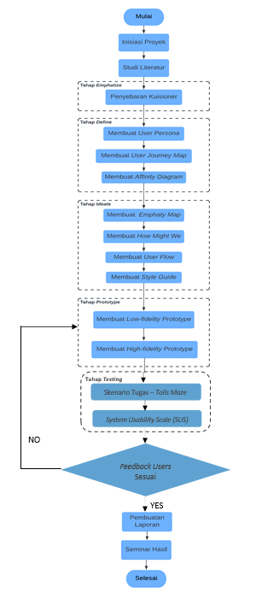

Gambar 2. Tahapan Penelitian

Terdapat beberapa tahapan pada metode *Design Thinking* yaitu:

1. *Emphatize*

Pada tahap *emphatize,* dilakukan penggalian masalah dengan melakukan penyebaran kuisioner dengan pertanyaan bersifat terbuka secara kualitatif kepada narasumber terkait permasalahan yang dialami dan kebutuhan yang diperlukan dengan tujuan mendapatkan pemahaman mengenai masalah. Penyebaran kuisioner dilakukan kepada guru dan peserta didik. Data yang terkumpul kemudian dianalisis dan dilakukan pembuatan *user persona*.

Responden 1 yaitu seorang guru MTS berumur 23 Tahun di sekolah Pondok Pesantren Al-Fatah lokasinya di Dsn. Muhajirun, Ds. Negara Ratu, Kec. Natar, Kab. Lampung Selatan yang menggunakan LMS sebagai media pembelajaran. Adapun kesulitan yang dialaminya adalah kesulitan mengontrol peserta didik dikarenakan kegiatan pembelajaran yang dilakukan melalui daring. Beliau berharap aplikasi LMS dapat memiliki fitur yang dapat mengontrol peserta didik. Hal ini akan memudahkan guru dalam mengontrol peserta didik walaupun aktivitas belajar dilakukan melalui pembelajaran jarak jauh.

Responden 2 yaitu seorang guru MTS berumur 25 Tahun di sekolah Pondok Pesantren Al-Fatah lokasinya di Dsn. Muhajirun, Ds. Negara Ratu, Kec. Natar, Kab. Lampung Selatan yang menggunakan LMS sebagai media pembelajaran. Adapun kesulitan yang dialaminya adalah banyaknya *platform e-learning* yang ia gunakan dalam memberikan pembelajaran. Beliau berharap aplikasi LMS dapat memiliki fitur-fitur yang cukup lengkap dalam satu *platform* saja. Hal ini akan memudahkan guru dalam memberikan pembelajaran kepada peserta didik.

Responden 3 yaitu seorang guru MA berumur 22 Tahun di sekolah Pondok Pesantren Al-Fatah lokasinya di Dsn. Muhajirun, Ds. Negara Ratu, Kec. Natar, Kab. Lampung Selatan yang menggunakan LMS sebagai media pembelajaran. Adapun kesulitan yang dialaminya adalah tidak dapat mengunduh nilai peserta didik. Beliau berharap aplikasi LMS dapar memiliki fitur yang dapat mengunduh nilai siswa secara keseluruhan maupun perorangan. Hal ini akan memudahkan guru dalam mengevaluasi peserta didik selama kegiatan pembelajaran.

Responden 4 yaitu seorang peserta didik MA berumur 17 Tahun di sekolah MAN Insan Cendekia Ogan Komering Ilir (OKI) yang menggunakan LMS sebagai media pembelajaran. Adapun kesulitan yang dialaminya adalah banyaknya *platform e- learning* yang ia gunakan dalam mengikuti pembelajaran. Ia berharap aplikasi LMS dapat memiliki fitur-fitur yang cukup lengkap dalam satu *platform* saja. Hal ini akan memudahkan peserta didik dalam mengikuti pembelajaran.

Responden 5 yaitu seorang peserta didik MA berumur 17 Tahun di sekolah MAN Insan Cendekia Ogan Komering Ilir (OKI) yang menggunakan LMS sebagai media pembelajaran. Adapun kesulitan yang dialaminya adalah tidak dapat berdiskusi dengan baik terhadap guru maupun dengan peserta didik lainnya. Ia berharap aplikasi LMS dapat memiliki fitur forum grup diskusi. Hal ini akan memudahkan peserta didik berdiskusi dengan guru maupun dengan peserta didik lainnya.

Responden 6 yaitu seorang peserta didik MA berumur 18 Tahun di sekolah MAN Insan Cendekia Ogan Komering Ilir (OKI) yang menggunakan LMS sebagai media pembelajaran. Adapun kesulitan yang dialaminya adalah sering lupa untuk melakukan absensi, mengumpulkan tugas dan ulangan. Ia berharap aplikasi LMS dapat memiliki fitur pengingat akademik. Hal ini akan sangat membantu peserta didik dalam mengikuti proses pembelajaran dengan baik.

1. *Define*

Pada tahap *define,* analisis data dilakukan terhadap data yang telah dikumpulkan di tahap sebelumnya. Semua informasi yang didapatkan dipetakan dengan menggunakan *user persona* dan *user journey maps* dan *affinity diagram.* Kemudian menentukan fokus utama penelitian yaitu dengan mengelompokan data-data untuk mendapatkan definisi masalah.

1. *Ideate*

Pada tahap *ideate,* dilakukan *brainstorming* untuk menghasilkan ide-ide dan solusi berdasarkan pernyataan masalah yang telah ditentukan. Ide-ide dan solusi kemudian disajikan kedalam bentuk *emphaty maps, how might we, userflows* dan *style guide.*

1. *Prototype*

Pada tahap *prototype,* perancangan ide solusi dilakukan berdasarkan solusi yang telah dipilih ke dalam rancangan antarmuka yang dibuat dalam dua jenis yaitu *High- fidelity prototype (Hi-fi)* dan *Low-fidelity prototype (Lo-fi)* menggunakan aplikasi figma dan dilakukan iterasi pada *prototype* hingga sesuai dengan kebutuhan pengguna.

1. *Testing*

Pada tahap *testing,* dilakukan pengujian terhadap *design prototype* yang telah dihasilkan dan *feedback* dari pengguna dikumpulkan. Pengujian pertama menggunakan *tools maze* dan Pengujian kedua pada *prototype* menggunakan *System Usability Scale (SUS)* yaitu untuk menguji *learnibilty, efficiency* sistem menggunakan skenario tugas, untuk menguji *satisfaction* digunakan kuesioner *System Usability Scale (SUS).* Pengujian dilakukan kepada 6 orang pengguna dengan masing-masing 3 orang guru dan 3 orang peserta didik.

Menurut Nielsen [26] pengujian *usability* hanya perlu melibatkan responden sebanyak lima orang untuk mendapatkan masalah *usability* yang sebenarnya. Namun, ketika aplikasi memiliki lebih dari satu segmentasi pengguna, maka diperlukan pengujian kepada lebih dari lima pengguna.

# HASIL DAN PEMBAHASAN

1. ***Emphatize***

Pada tahap ini, pengumpulan data dilakukan untuk mengetahui masalah dan kebutuhan calon pengguna melalui survei melalui *Google Form.* Informasi yang didapatkan kemudian dijadikan dasar dalam pembuatan solusi. Kuisioner survei yang menjadi target responden adalah guru dan peserta didik yang menggunakan *Learning Management System (LMS).* Penyebaran kuisioner dilakukan untuk mengetahui secara keseluruhan fitur dari aplikasi. Kuisioner disebarkan kepada 3 orang guru dan 3 orang peserta didik

Berikut merupakan pertanyaan kuisioner yang diberikan kepada guru dan peserta didik:

Tabel 4.1 Kuisioner Guru

|  |  |
| --- | --- |
| No | Pertanyaan Kuisioner |
| 1 | Apakah Anda menggunakan lebih dari satu aplikasi/*website* penunjang? Jika iya, dapatkah anda menyebutkan aplikasi/*website* apa saja yang digunakan? |
| 2 | Mengapa Anda menggunakan lebih dari satu aplikasi/*website* penunjang pembelajaran jarak jauh? |
| 3 | Bagaimana cara Anda memberikan tugas, materi, dan ujian menggunakan aplikasi/*website* tersebut? |
| 4 | Apakah Anda merasa kesulitan dan kebingungan menggunakan banyaknya aplikasi/*website* penunjang pembelajaran jarak jauh tersebut? (Abaikan pertanyaan ini apabila hanya menggunakan satu aplikasi/*website*) |
| 5 | Bagaimana Anda mengontrol kegiatan belajar peserta didik selama pembelajaran jarak jauh berlangsung? |
| 6 | Apakah Anda mengalami kesulitan dalam mengontrol kegiatan belajar peserta didik selama pembelajaran jarak jauh berlangsung? |
| 7 | Apakah anda berkeinginan adanya aplikasi/*website* penunjang pembelajaran jarak jauh dengan fitur terdepan? |
| 8 | Adakah ide atau usulan fitur yang sangat dibutuhkan oleh pengajar namun belum terealisasi pada aplikasi/*website* penunjang pembelajaran jarak jauh yang sudah ada? |

Pertanyaan yang diajukan pada kuisioner untuk guru adalah pertanyaan seputar kesulitan atau kendala apa saja dalam mengajar melalui pembelajaran jarak jauh, dan fitur *Learning Management System (LMS)* yang terdepan*.*

Tabel 4.2 Kuisioner Peserta didik

|  |  |
| --- | --- |
| No | Pertanyaan Kuisioner |
| 1 | Manakah dibawah ini yang digunakan sekolahmu untuk menunjang pembelajaran jarak jauh? (Boleh pilih dari satu) |
| 2 | Apakah kamu merasa kebingungan dan kesulitan jika sekolahmu menggunakan lebih dari satu aplikasi penunjang pembelajaran jarak jauh? |
| 3 | Kesulitan atau kendala apa saja yang kamu rasakan ketika menggunakan aplikasi/*website* penunjang selama pembelajaran jarak jauh? (Boleh pilih dari satu) |
| 4 | Menurut kamu aplikasi *Learning Management System* *(LMS)* yang baik itu seperti apa? (Pilih yang menurut kamu paling penting) |
| 5 | Apakah Anda berkeinginan adanya aplikasi/*website* penunjang pembelajaran jarak jauh dengan fitur terdepan? |
| 6 | Apakah kamu memiliki ide/fitur baru yang ingin kamu wujudkan dalam aplikasi/*website Learning Management System* *(LMS)* penunjang pembelajaran jarak jauh? |

Pertanyaan yang diajukan pada kuisioner untuk peserta didik adalah pertanyaan seputar kesulitan atau kendala apa saja selama pembelajaran jarak jauh, dan fitur *Learning Management System (LMS)* yang terdepan*.*

1. ***Define***

Pada tahapan ini didefinisikan masalah yang didapatkan berdasarkan hasil penyebaran kuisioner. Masalah didapatkan dari hasil komunikasi dengan pengguna aplikasi menghasilkan apa kekurangan yang harus diperbaiki dan apa yang dibutuhkan dalam pengembangan. Permasalahan tersebut digambarkan dengan membuat *user persona* dan *user journey map.*

1. *User Persona*

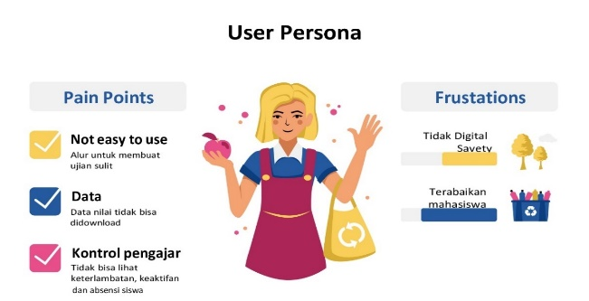

Gambar 4.1 *User Persona* Guru

Pada Gambar 4.1 menunjukkan *user persona* guru yaitu seorang guru di sekolah Al-Fatah dan berusia 25 tahun. *Pain points* yang didapatkan dari *user persona* guru adalah alur untuk membuat ujian sulit, data nilai tidak dapat diunduh dan tidak dapat melihat keterlambatan, keaktifan dan absensi peserta didik. *Frustations* dari *user persona* guru adalah tidak digital *safety* dan terabaikan oleh peserta didik.

1. *User Journey Map*

Menurut Brignull, *User Journey Mapping* adalah suatu cara untuk melakukan dekontruksi pengalaman pengguna terhadap suatu produk atau layanan sebagai serangkaian langkah perbaikan [30].

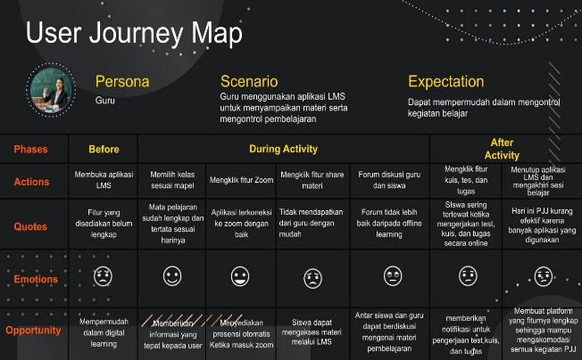

Gambar 4.2 *User Journey Map* Guru

Pada Gambar 4.2 menunjukkan *user journey map* dari *user persona* seorang guru. *Scenario* pada *user journey map* guru di atas adalah guru menggunakan aplikasi *Learning Management System* untuk menyampaikan materi serta mengontrol pembelajaran. *Expectation* dari *user journey map* guru adalah dapat mempermudah dalam mengontrol kegiatan belajar.

1. *Affinity Diagram*

*Diagram Affinity* adalah salah satu teknik yang sering digunakan dalam proses desain antarmuka pengguna *(UI design).* Teknik ini digunakan untuk mengorganisir ide, masalah, atau konsep yang berhubungan dalam bentuk grup atau kategori yang lebih besar. Gambar 4.3 menunjukan *diagram affinity* pada penelitian ini dimana terdapat pengelompokan data menjadi 4 kategori yaitu calon pengguna masalah yang dihadapi, solusi masalah dan fitur yang diinginkan.

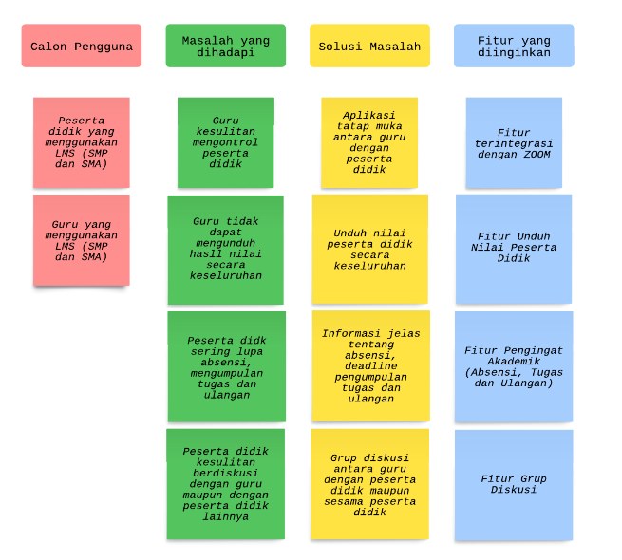

Gambar 4.3 *Affinity Diagram*

1. ***Ideate***

Pada tahap *ideate* ini dilakukan pengumpulan ide solusi dengan melakukan *brainstorming* berdasarkan masalah yang sudah didapatkan. Ide yang dikumpulkan dibuat dalam bentuk *Emphaty Maps* dan *How Might We.* Perancangan solusi dari masalah berdasarkan ide-ide yang telah dikumpulkan kemudian dibuat dalam bentuk *Userflow.*

1. *Emphaty Maps*

Pada *emphaty maps* Guru menunjukkan bahwa Guru kesulitan dan kebingungan saat melaksanakan pembelajaran jarak jauh menggunakan *Learning Management System (LMS).* Guru kesulitan mengontrol peserta didik dan Guru saat penilaian akhir semester kewalahan karena data harus direkap satu-persatu. Solusi yang diberikan adalah alur dan tampilan LMS mudah dipahami, proses rekap data dapat langsung sekaligus dan untuk mengontrol kegiatan peserta didik dapat diberikan akses untuk melihat kegiatan dan progress belajar peserta didik pada LMS. Adapun yang dilakukan Guru adalah menggunakan *whatsapp group* sebagai alat mengajar utama dan aplikasi/*website* lain sebagai penunjang (*Drive, Google Form,* dll), menggunakan *platform* yang berbeda-beda sesuai dengan output apa yang diinginkan dan melakukan rekap nilai satu-persatu saat memasukkan nilai peserta didik.

Pada *emphaty maps* Peserta didik menunjukkan bahwa sekolah masih menggunakan lebih dari satu aplikasi/*website* penunjang saat pembelajaran jarak jauh. Peserta didik sering ketinggalan informasi akademik seperti *deadline* tugas dan ujian serta informasi penting lainnya dari guru. Peserta didik kesulitan melakukan diskusi materi ataupun diskusi kelompok dengan guru dan teman-teman. Materi yang diberikan guru sulit diakses karena tersebar diberbagai *platform.* Solusi yang diberikan adalah dapat lebih baik jika ada LMS yang mengakomodasi kegiatan diskusi mengenai materi dan tugas kelompok, sebagai pengingat atau notifikasi akademik lebih baik terlihat jelas dan tepat waktu sangat penting untuk membantu mengingat hal-hal yang harus dikerjakan, peserta didik berharap adanya satu *platform* yang memiliki fitur lengkap untuk membantu pembelajaran jarak jauh, dapat lebih baik jika guru mengirimkan materi yang sama di satu *platform* yang utama.

1. *How Might We*

Pada tahap ini dilakukan penentuan fitur-fitur utama aplikasi sesuai dengan kebutuhan pengguna. Adapun kebutuhan fitur-fitur utama dalam LMS ini adalah sebagai berikut:

1. Kebutuhan Fungsional
2. Pengguna Guru

* Fitur zoom
* Fitur share materi berupa video, upload tugas dan ulangan
* Fitur unduh nilai Peserta didik dan absensi Peserta didik
* Fitur grup diskusi antara Guru dengan Peserta didik
* Fitur pengingat akademik: Peserta didik yang belum absensi, Peserta didik yang belum mengerjakan tugas dan ulangan, tugas dan ulangan peserta didik yang belum dinilai, deadline tugas dan ulangan
* Fitur notifikasi dan pelayanan pengaduan

1. Pengguna Peserta didik

* Fitur zoom
* Fitur upload tugas dan ulangan
* Fitur grup diskusi antara Guru dengan Peserta didik dan Peserta didik dengan Peserta didik
* Fitur pengingat akademik: absensi belum dilakukan, tugas dan ulangan belum dikerjakan, deadline tugas dan ulangan, materi belum dibaca
* Fitur absensi zoom
* Fitur notifikasi dan layanan pengaduan

1. Kebutuhan Non-Fungsional
2. Sistem dapat dipakai melalui aplikasi *mobile* dan *website*
3. Sistem dapat terkoneksi dengan aplikasi zoom
4. *User Flow*

Pada *Userflow* pengguna guru. Alur dari *Userflow* pengguna dari guru adalah pertama pengguna berada di halaman *splash screen* aplikasi kemudian masuk ke halaman *onboarding.* Kemudian pengguna melakukan *login,* terdapat dua alur jika pengguna tidak melakukan *login* maka akan tetap di halaman *login* dan jika melakukan *login* maka akan ke halaman beranda. Terdapat 5 navigasi utama yaitu: Lihat Kelas, Detail Tugas, Presensi, Notifikasi dan Profil. Pada navigasi Lihat Kelas pengguna memilih pilih kelas kemudian terdapat dua pilihan yaitu pilih materi kemudian apakah ingin meng-*update* materi atau tidak dan lihat diskusi kemudian apakah ingin menyelesaikan diskusi atau tidak. Pada navigasi Detail Tugas apakah pengguna mengupdate tugas atau tidak. Pada navigasi Presensi pengguna mengupdate presensi kemudian apakah ingin menyelesaikan presensi atau tidak. Pada navigasi Notifikasi pengguna melihat notifikasi kemudian apakah pengguna menandai telah dibaca atau tidak. Pada navigasi Profil terdapat dua pilihan yaitu lihat profil data diri dan pengaturan. Pada profil data diri apakah pengguna ingin melengkapi informasi data diri atau tidak dan pada pengaturan apakah pengguna ingin mengubah kata sandi atau tidak. Kemudian pada navigasi profil terdapat *button* keluar.

Pada *Userflow* pengguna peserta didik. Alur dari *Userflow* pengguna dari peserta didik adalah pertama pengguna berada di halaman *splash screen* aplikasi kemudian masuk ke halaman *onboarding.* Kemudian pengguna melakukan *login,* terdapat dua alur jika pengguna tidak melakukan *login* maka akan tetap di halaman *login* dan jika melakukan *login* maka masuk ke halaman beranda. Terdapat 4 Navigasi utama yaitu: Lihat Kelas, Detail Tugas, Notifikasi dan Profil. Pada navigasi Lihat Kelas pengguna memilih pilih kelas kemudian memilih zoom, apakah pengguna ingin masuk zoom atau tidak jika iya pengguna mengisi isi daftar hadir kemudian masuk zoom pembelajaran. Pada menu pilih kelas terdapat dua fitur yaitu: pilih materi, apakah pengguna ingin menyelesaikan materi atau tidak dan lihat diskusi, apakah pengguna ingin menyelesaikan diskusi atau tidak. Pada navigasi Detail Tugas apakah pengguna ingin mengsubmit tugas atau tidak. Pada navigasi Notifikasi pengguna ingin melihat notifikasi, apakah pengguna ingin menandai telah dibaca atau tidak. Pada navigasi Profil terdapat dua fitur yaitu: Lihat Profil, apakah pengguna ingin melengkapi informasi data diri atau tidak dan buka pengaturan, apakah pengguna ingin mengubah kata sandi atau tidak. Kemudian pada navigasi profil terdapat *button* keluar.

1. *Style Guide*

Adapun *Style Guide* pada penelitian ini menggunakan *Poppins* sebagai jenis font pada *style* *guide-*nya. *Poppins* dipilih karena memiliki keunggulan pada *legibilitas* dan *readability* serta *fleksibilitas* dalam penggunaan pada berbagai ukuran dan media desain.

Logo yang menjadi ciri khas dari penelitian ini yaitu logo yang didesain sendiri sesuai dengan nama aplikasinya yaitu Edu-Learn. *Color Pallete* yang digunakan yaitu biru sebagai warna dasar. Sedangkan warna putih digunakan untuk tombol. Penggunaan warna ini memiliki keunggulan pada kontras yang jelas sehingga memudahkan pengguna untuk mengenali tombol. Sedangkan warna putih digunakan sebagai warna tambahan pada latar belakang *form* *design* yang memberikan kesan elegan dan modern.

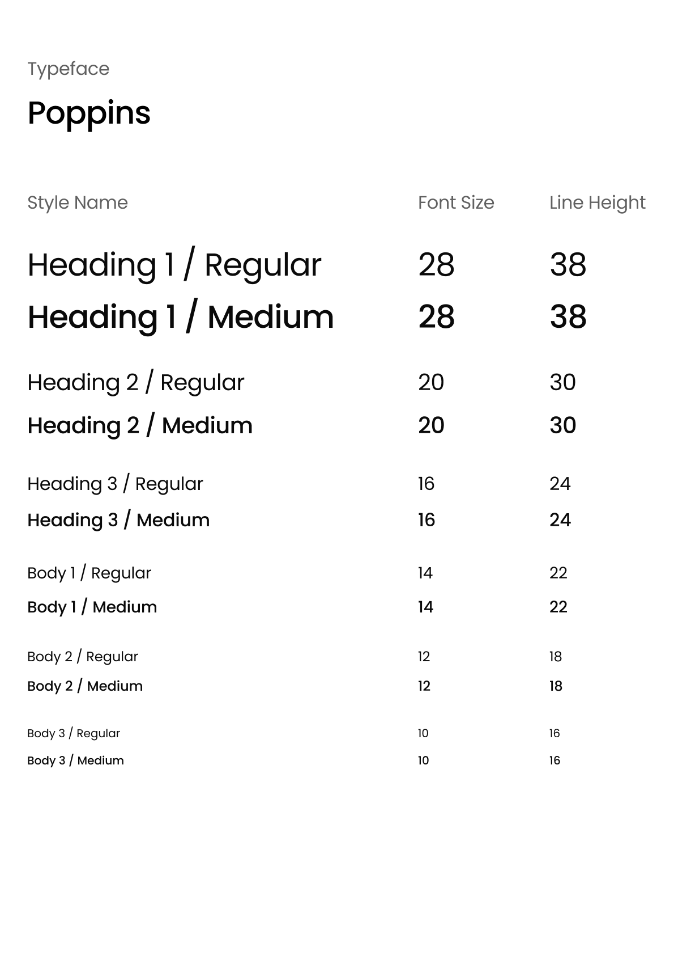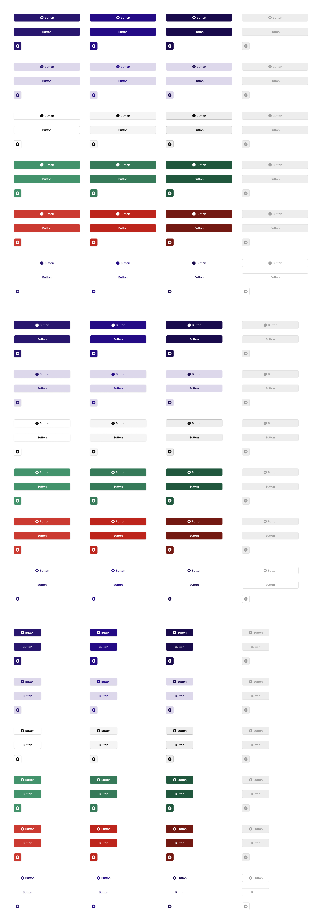

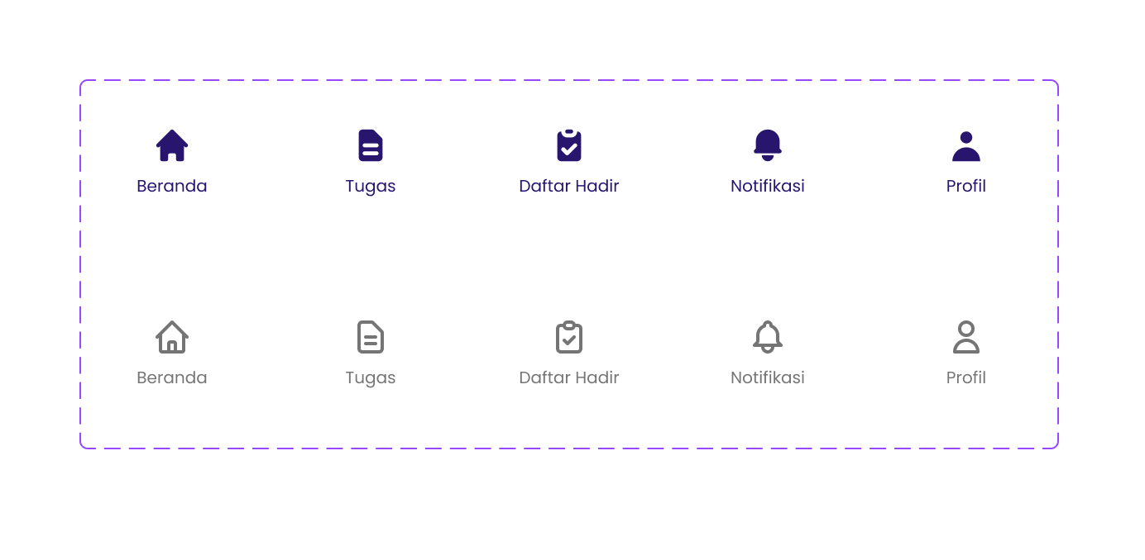

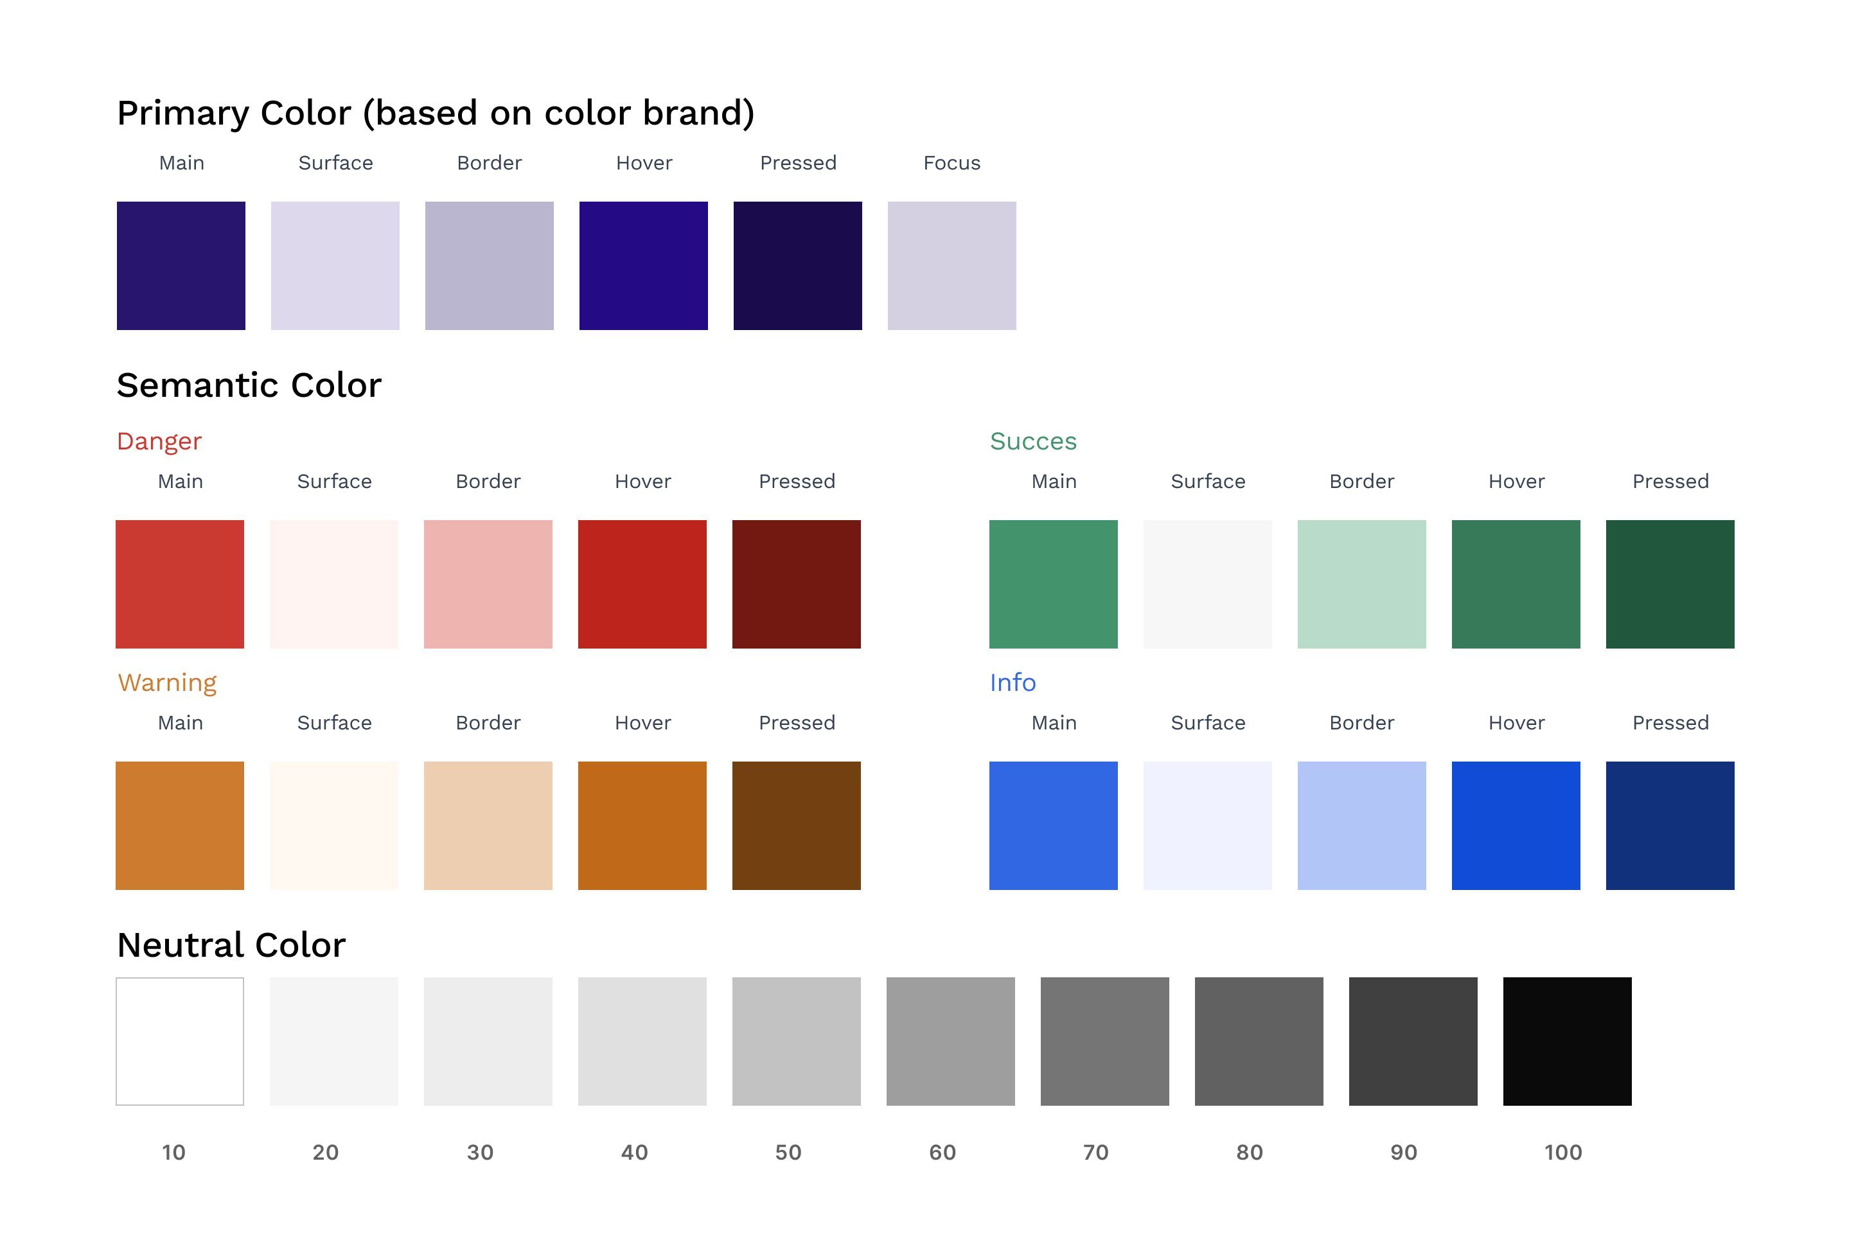

Gambar 4.4 *Style Guide*

1. ***Prototype***

Pada tahap ini, perancangan *prototype* dilakukan dari solusi yang telah diberikan. Terdapat dua jenis *prototyping* yaitu *High-fidelity prototype* *(Hi-fi)* dan *Low-fidelity prototype (Lo-fi)*. *Low-fidelity prototype* merupakan rancangan dari sebuah sistem yang belum lengkap karena warna yang digunakan hitam, putih ataupun abu-abu. *High-fidelity prototype* merupakan rancangan sebuah sistem yang mendekati sempurna, terdapat detail seperti warna, *icon* dan gambar. *Prototype* dibuat untuk 2 kelompok pengguna yaitu untuk pengguna guru dan pengguna peserta didik.

***Design Prototype* Iterasi Pertama**

1. Low-fidelity Prototype
2. *Low-fidelity Prototype* Guru *Mobile*

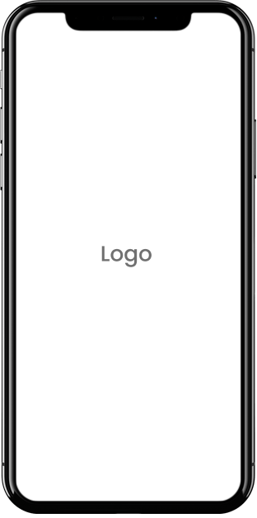

Gambar 4.5 *Low-fidelity Prototype* Guru *Splash Screen*

Pada Gambar 4.5 terdapat *Low-fidelity Prototype Mobile* Guru yang menampilkan halaman *Splash Screen.* Pada halaman *splash screen* terdapat logo aplikasi *Mobile* *Edu-Learn.*

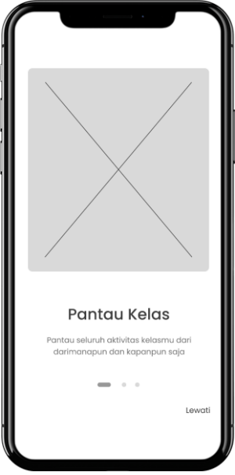

Gambar 4.6 *Low-fidelity Prototype* Guru *Onboarding*

Pada Gambar 4.6 terdapat *Low-fidelity Prototype Mobile* Guru yang menampilkan halaman *Onboarding.* Pada halaman tersebut terdapat perkenalan mengenai aplikasi *Edu-Learn*.

1. *Low-fidelity Prototype* Peserta didik *Mobile*

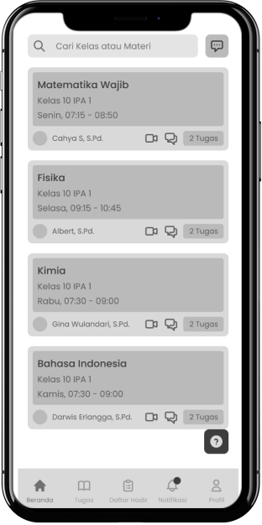

Gambar 4.7 *Low-fidelity Prototype* Peserta didik Navigasi Beranda

Pada Gambar 4.7 terdapat *Low-fidelity Prototype Mobile* Peserta didik yang menampilkan halaman navigasi beranda. Pada halaman tersebut terdapat beberapa mata pelajaran sesuai dengan kelasnya masing-masing. Pengguna dapat mencari mata pelajaran atau materi sesuai yang diinginkan.

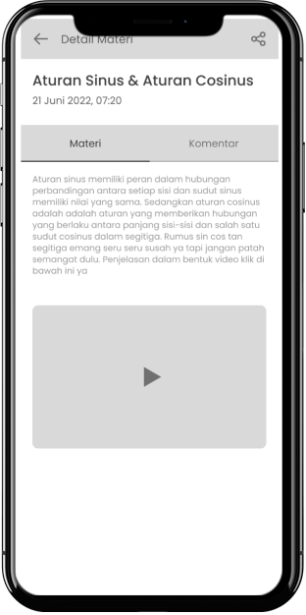

Gambar 4.8 *Low-fidelity Prototype* Peserta didik Detail Materi

Pada Gambar 4.8 terdapat *Low-fidelity Prototype Mobile* Peserta didik yang menampilkan halaman detail materi. Halaman detail materi menampilkan detail setiap bab mata pelajaran berupa penjelasan yang disajikan dalam video pembelajaran.

1. High-fidelity Prototype
2. *High-fidelity Prototype* Guru *Mobile*

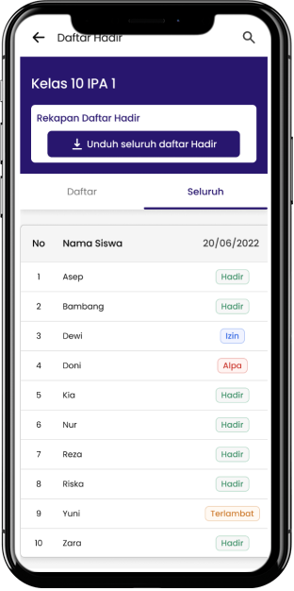

Gambar 4.9 *High-fidelity Prototype* Guru Detail Kelas Daftar Hadir Seluruh

Pada Gambar 4.9 terdapat *High-fidelity Prototype Mobile* Guru yang menampilkan halaman detail kelas daftar hadir seluruh. Pengguna dapat mengetahui keterangan hadir peserta didik sesuai dengan waktu yang diinginkan secara keseluruhan.

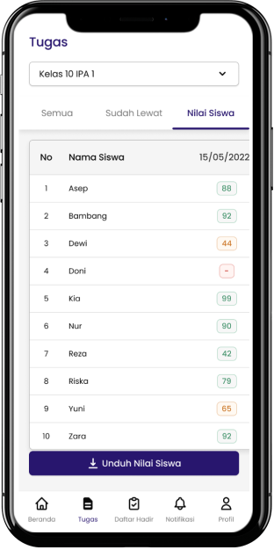

Gambar 4.10 *High-fidelity Prototype* Guru Navigasi Tugas Nilai Peserta didik

Pada Gambar 4.10 terdapat *High-fidelity Prototype Mobile* Guru yang menampilkan halaman navigasi tugas nilai peserta didik. Pengguna dapat melihat nilai peserta didik secara keseluruhan dan dapat mengunduh nilai peserta didik tersebut.

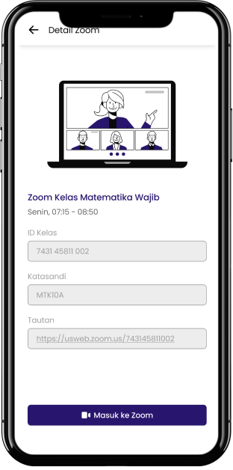

Gambar 4.11 *High-fidelity Prototype* Peserta didik Detail Zoom

Pada Gambar 4.11 terdapat *High-fidelity Prototype Mobile* Peserta didik yang menampilkan halaman detail *zoom.* Pada halaman zoom terdapat Detail kelas, ID, Katasandi, Tautan, *Username* dan *Button* masuk ke *zoom.*

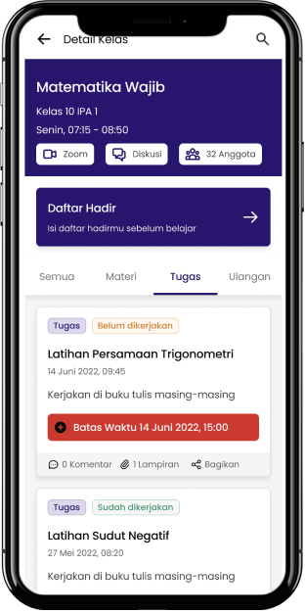

Gambar 4.12 *High-fidelity Prototype* Peserta didik Detail Kelas Tugas

Pada Gambar 4.12 terdapat *High-fidelity Prototype Mobile* Peserta didik yang menampilkan halaman detail kelas tugas. Pengguna dapat mengetahui tugas yang sudah dikerjakan atau belum. Terdapat *deadline* waktu pengerjaan dari tugas tersebut.

***Design Prototype* Iterasi Kedua**

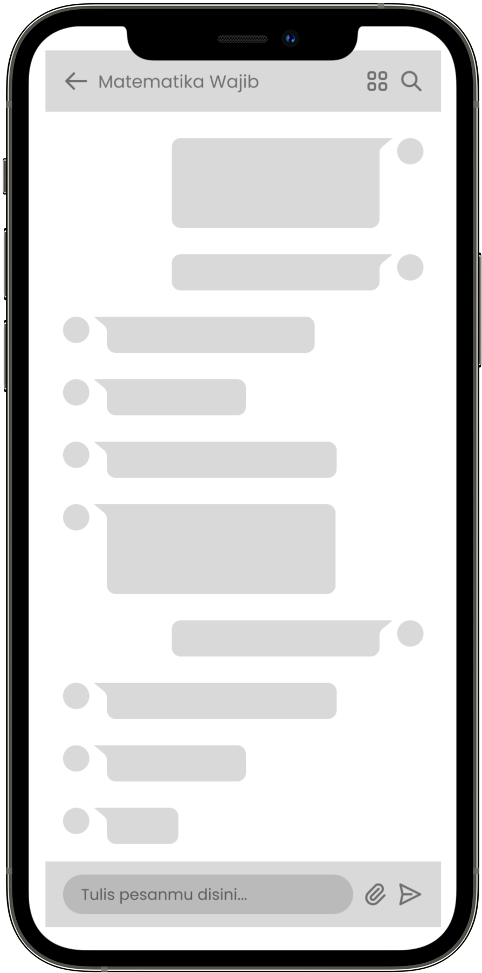

Gambar 4.13 *Prototype* *Mobile* Siswa Diskusi Kelas Iterasi Kedua

Pada Gambar 4.13 terdapat *Prototype Mobile* Siswa yang menampilkan halaman Diskusi Kelas*.* Pada halaman Diskusi Kelas, pengguna merasa kesulitan atau kebinggungan karena pada *button* tersebut tidak menunjukkan bahwa *button* tersebut adalah “Diskusi Kelompok”*.*

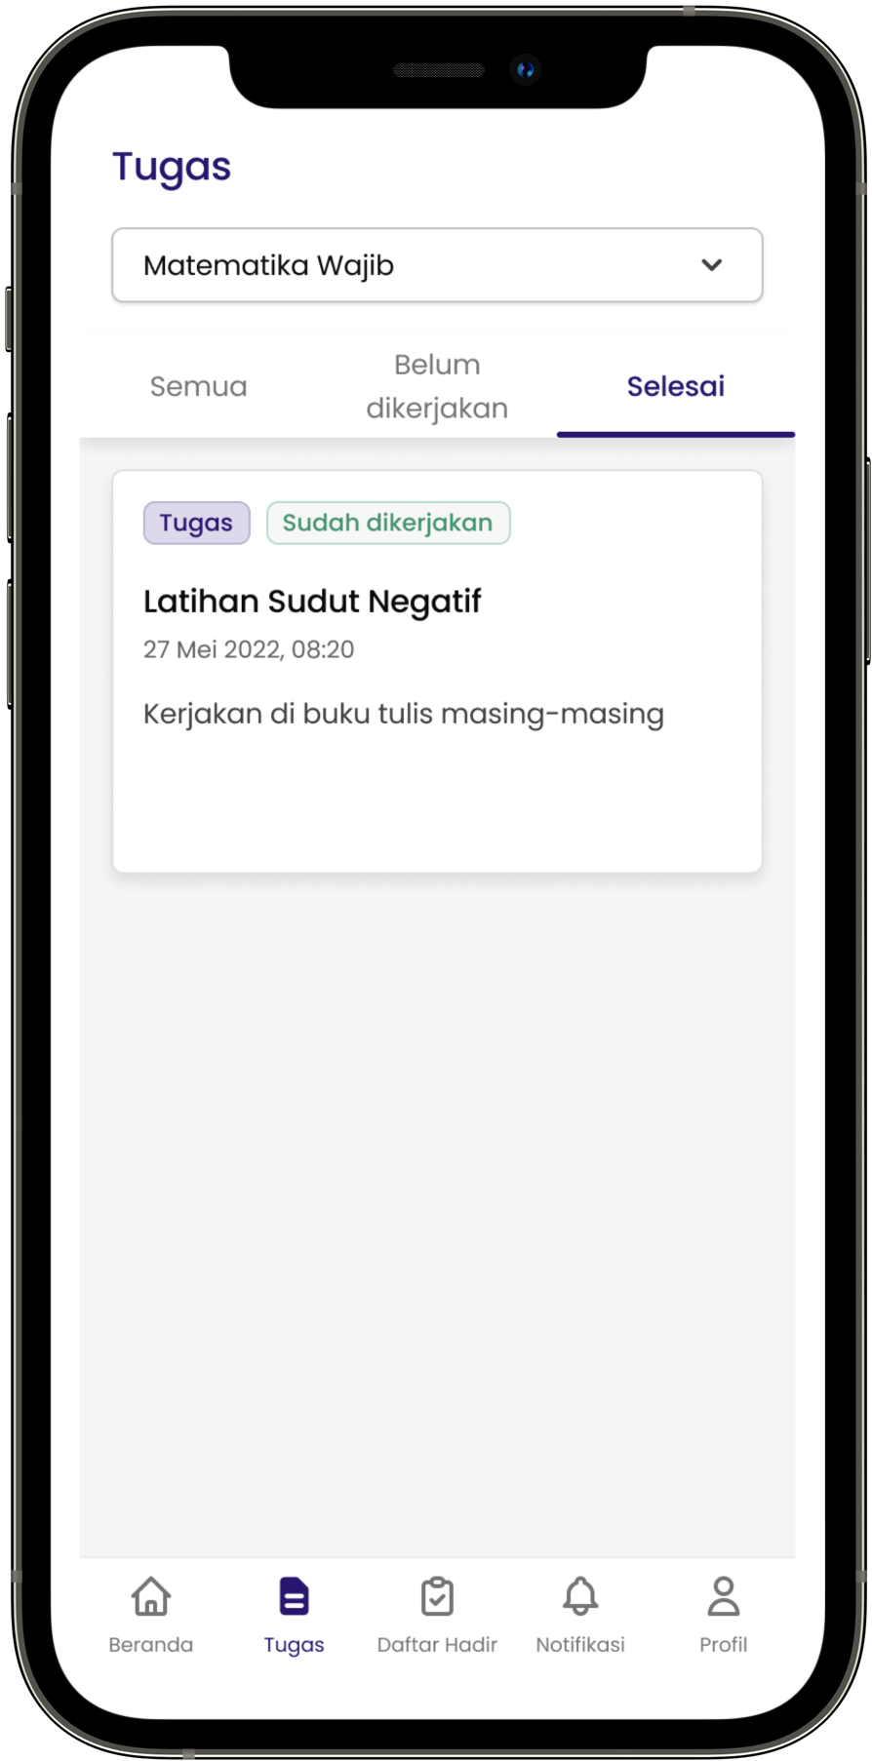

Gambar 4.14 *Prototype* *Mobile* Siswa Navigasi Tugas Iterasi Kedua

Pada gambar 4.14 terdapat *Prototype Mobile* Siswa yang menampilkan halaman Navigasi Tugas*.* Pada halaman Navigasi Tugas, tidak ada hasil nilai siswa setelah siswa mengerjakan tugas.

1. ***Testing***

Pada tahap ini dilakukan pengujian terhadap *design* *prototype* solusi yang telah dibuat kepada calon pengguna yang telah ditetapkan sebelumnya yaitu 3 orang guru dan 3 orang peserta didik. Pengujian menggunakan *usability testing tools* yaitu *Maze* untuk mendapatkan hasil efektivitas dan efisiensi. Kemudian dilakukan *usability testing* menggunakan *System* *Usability Scale (SUS)* untuk mendapatkan hasil kepuasaan.

Berikut skenario tugas yang diberikan kepada pengguna:

Tabel 4.3 Skenario Tugas

|  |  |  |
| --- | --- | --- |
| No | Tugas | Skenario |
| 1 | *Onboarding* | Mencoba halaman *onboarding* hingga melakukan *login* |
| 2 | Detail Kelas | Melihat detail kelas, melakukan presensi, melihat materi, tugas, dan ujian |
| 3 | Detail Materi | Melihat detail info dan komentar pada materi |
| 4 | Detail Tugas | Melihat detail tugas dan mengumpulkan tugas |
| 5 | Diskusi | Masuk ke dalam forum diskusi kelas dan kelompok |
| 6 | Layanan Pengaduan | Mencoba fitur *live chat with customer service* |

Setelah melakukan skenario tugas kepada pengguna guru dan peserta didik selanjutnya melakukan pengujian *System Usability Scale* (SUS). Berikut kuisioner SUS yang diberikan kepada pengguna:

Tabel 4.4 Kuisioner SUS

|  |  |
| --- | --- |
| No | Pertanyaan |
| 1 | Saya berpikir akan menggunakan sistem ini lagi? |
| 2 | Saya merasa sistem ini rumit untuk digunakan? |
| 3 | Saya merasa sistem ini mudah digunakan? |
| 4 | Saya membutuhkan bantuan orang lain atau teknisi dalam menggunakan sistem ini? |
| 5 | Saya merasa fitur-fitur sistem ini berjalan dengan semestinya? |
| 6 | Saya merasa ada banyak hal yang tidak konsisten (tidak serasi pada sistem ini)? |
| 7 | Saya merasa orang lain akan memahami cara menggunakan sistem ini dengan cepat? |
| 8 | Saya merasa sistem ini membingungkan? |
| 9 | Saya merasa tidak ada hambatan dalam menggunakan sistem ini? |
| 10 | Saya perlu membiasakan diri terlebih dahulu sebelum menggunakan sistem ini? |

Berikut adalah hasil data asli SUS yang dapat dilihat pada tabel 4.5 yaitu:

Tabel 4.5 Data Asli Kuesioner

|  |  |  |  |  |  |  |  |  |  |  |
| --- | --- | --- | --- | --- | --- | --- | --- | --- | --- | --- |
|  | P1 | P2 | P3 | P4 | P5 | P6 | P7 | P8 | P9 | P10 |
| N1 | 4 | 3 | 5 | 2 | 4 | 2 | 5 | 2 | 5 | 3 |
| N2 | 5 | 2 | 4 | 2 | 4 | 2 | 4 | 1 | 4 | 2 |
| N3 | 4 | 2 | 5 | 1 | 4 | 1 | 4 | 1 | 4 | 2 |
| N4 | 5 | 2 | 5 | 1 | 3 | 1 | 4 | 2 | 5 | 2 |
| N5 | 4 | 3 | 4 | 2 | 3 | 2 | 4 | 2 | 5 | 2 |
| N6 | 5 | 2 | 4 | 2 | 3 | 1 | 5 | 1 | 5 | 2 |

Kemudian angka tersebut dihitung berdasarkan cara hitung SUS yaitu rumus (skala yang dipilih – 1) untuk pertanyaan ganjil dan rumus (5- skala yang dipilih) untuk pertanyaan genap. Lalu dihitung skor rata-rata SUS sebagai nilai akhir yang menjadi acuan SUS. Hasil perhitungan SUS dari data asli kuesioner dapat dilihat pada tabel 4.6.

Tabel 4.6 Hasil SUS

|  |  |  |  |  |  |  |  |  |  |  |  |  |
| --- | --- | --- | --- | --- | --- | --- | --- | --- | --- | --- | --- | --- |
|  | P1 | P2 | P3 | P4 | P5 | P6 | P7 | P8 | P9 | P10 | Jumlah Skor SUS | Nilai Skor SUS (Jumlah x 2,5) |
| N1 | 3 | 2 | 4 | 3 | 3 | 3 | 4 | 3 | 4 | 2 | 31 | 77,5 |
| N2 | 4 | 3 | 3 | 3 | 3 | 3 | 3 | 4 | 3 | 3 | 32 | 80 |
| N3 | 3 | 3 | 4 | 4 | 3 | 4 | 3 | 4 | 3 | 3 | 34 | 85 |
| N4 | 4 | 3 | 4 | 4 | 2 | 4 | 3 | 3 | 4 | 3 | 34 | 85 |
| N5 | 3 | 2 | 3 | 3 | 2 | 3 | 3 | 3 | 4 | 3 | 29 | 72,5 |
| N6 | 4 | 3 | 3 | 3 | 2 | 4 | 4 | 4 | 4 | 3 | 34 | 85 |
| Jumlah Skor SUS | | | | | | | | | | | | 485 |
| Skor Rata Rata SUS | | | | | | | | | | | | 80,83 |

Kemudian ditentukan *acceptability* (tingkat penerimaan pengguna terhadap aplikasi)*, grade scale* (tingkatan skala aplikasi)*,* dan *adjective rating* (*rating* dari aplikasi yang dihasilkan)yang digunakan untuk melihat sejauh mana *perspective* pengguna terhadap Aplikasi *Edu-Learn*. Untuk menentukan *acceptability, grade scale,* dan *adjective rating* maka dilakukan perbandingan hasil penilaian rata-rata responden, kemudian didapatkan hasil skor rata-rata sebesar 80,83 dengan *grade scale* B, *adjective rating Excellent,* dan masuk dalam kategori *Acceptable.*

# KESIMPULAN

Berdasarkan penelitian yang sudah dilakukan dapat diambil kesimpulan sebagai berikut.

1. Perancangan *UI/UX Learning Management System* (LMS) aplikasi *Mobile Edu-Learn* dilakukan berdasarkan kebutuhan pengguna dengan mengimplementasikan fitur-fitur yang sudah disarankan oleh pengguna seperti fitur terintegrasi dengan aplikasi Zoom, unduh nilai peserta didik, pengingat akademik (absensi, tugas dan ulangan), dan grup diskusi.
2. *UI/UX Learning Management System* (LMS) aplikasi *Mobile Edu-Learn* berhasil dirancang menggunakan metode *design thinking* dengan melakukan perancangan dari hasil *user persona*, *emphaty maps*, *how might we*, *prototype low-fidelity* dan *prototype high-fidelity*.
3. Pengukuran tingkat kepuasan pengguna dari *prototype* aplikasi *mobile Edu- Learn* adalah dengan skor 80,83 menunjukkan bahwa skor SUS yang diperoleh pengguna berada diatas rata-rata yaitu berada di tingkat *“Acceptable”, “Grade scale”* peringkat B dan *“Adjective rating”* mendapat predikat *“Excellent”.*

# DAFTAR PUSTAKA

1. R. T. Haniifah, R. Aisy, K. Candra Brata, and H. Muslimah Az-Zahra, “Perancangan User Experience Mobile Learning menggunakan Metode Design Thinking,” *Jurnal Pengembangan Teknologi Informasi dan Ilmu Komputer*, vol. 5, no. 8, pp. 3247–3255, 2021, [Online]. Available: [http://j-](http://j-/) ptiik.ub.ac.id
2. J. J. Cerelia *et al.*, “Learning Loss Akibat Pembelajaran Jarak Jauh Selama Pandemi Covid-19 di Indonesia,” in *Seminar Nasional Statistika X*, 2021, pp. 2087–2590. [Online]. Available: [http://prosiding.statistics.unpad.ac.id](http://prosiding.statistics.unpad.ac.id/)
3. E. C. Shirvanadi and M. Idris, “Perancangan Ulang UI/UX Situs E-Learning Amikom Center Dengan Metode Design Thinking (Studi Kasus: Amikom Center),” *Prosiding Automata*, vol. 2, no. 2, pp. 1–8, 2021.
4. F. Septia Anggriawan, “Pengembangan Learning Management Sytem (LMS) Sebagai Media Pembelajaran Untuk Sekolah Menengah Sederajat,” *Jurnal Tata Rias*, vol. 9, no. 2, pp. 12–31, 2019.
5. I. G. N. Wiragunawan, “Pemanfaatan Learning Management System (LMS) Dalam Pengelolaan Pembelajaran Daring Pada Satuan Pendidikan,” *Jurnal Inovasi Pendidikan Berbantuan Teknologi*, vol. 2, no. 1, pp. 2797–0140, 2022.
6. Badan Pusat Statistik (BPS), “Persentase Penduduk yang Memiliki/Menguasai Telepon Seluler Menurut Provinsi dan Klasifikasi Daerah 2019-2021,” bps.go.id.
7. M. Einggi Gusti Pratama and W. Andhyka Kusuma, “Penggunaan Learning Management System (LMS) Untuk Pembelajaran Dimasa Pandemi,” *Jurnal Health Sains*, vol. 2, no. 8, pp. 1545–1554, Aug. 2021, doi: 10.46799/jsa.v2i8.288.
8. A. Widayoko, “Penggunaan LMS Schoology Pada Pembelajaran Fisika SMA Materi Fluida Statis Saat Pandemi Covid-19,” *Jurnal Riset Pendidikan Fisika*, vol. 6, no. 1, pp. 13–19, 2021, [Online]. Available: <http://journal2.um.ac.id/index.php/jrpf/>
9. F. H. Santosa, H. Ratu, H. R. P. Negara, and S. Bahri, “Efektivitas Pembelajaran Google Classroom Terhadap Kemampuan Penalaran Matematis Siswa,” *Jurnal Pemikiran dan Penelitian Pendidikan Matematika (JP3M)*, vol. 3, no. 1, pp. 62–70, 2020.
10. L. Sulistyorini and Y. Anistyasari, “Studi Literatur Analisis Kebutuhan dan Kekurangan LMS Terhadap Pembelajaran Berbasis Proyek Pada Mata Pelajaran Pemrograman Web di SMK,” *Jurnal IT-EDU*, vol. 05, no. 01, pp. 171–181, 2020.
11. I. Fathimatuzzahro, “Rancang Bangun User Experience dan User Interface Pada E-Learning Menggunakan Metode Design Thinking,” Universitas Islam Negeri (UIN) Maulana Malik Ibrahim, Malang, 2022.
12. J. Reimon Batmetan, A. Parera, K. Maki, and J. Ondang, “Model Desain Thinking Pada Perancangan Aplikasi Mobile Learning,” *Sistem Keamanan Anjungan Tunai Mandiri*, 2018.
13. C. Müller-Roterberg, *Handbook of Design Thinking*, vol. 978–1790435371. Kindle Direct Publishing, 2018. [Online]. Available: https:/[/www.rese](http://www.researchgate.net/publication/329310644)a[rchgate.net/publication/329310644](http://www.researchgate.net/publication/329310644)
14. N. Anggie Sinaga, Sinungsuakanto, and Nopendri, “Perancangan User Interface Untuk Meningkatkan User Experience Pelaporan Insiden Jalan Raya Dengan Menggunakan Metode User Centered-Design Berbasis Website,” *e-Proceeding of Engineering*, vol. 8, no. 5, pp. 2355–9365, May 2021.
15. ISO, “Ergonomics of human-system interaction — Part 210: Human-centred design for interactive systems,” https:/[/www.iso.org/standard/77520.html.](http://www.iso.org/standard/77520.html)
16. F. Firdausi Almira, “Analisa dan Desain Kembali UI/UX Aplikasi Marketplace UMKM Digidesa Menggunakan Metode Design Thinking,” Universitas Islam Negeri (UIN) Sultan Syarif Kasim Riau, Pekanbaru, 2021.
17. D. Karlina and D. R. Indah, “Perancangan User Interface dan User Experience Sistem Informasi E-Learning Menggunakan Design Thinking,” *Jurnal Teknik Informatika dan Sistem Informasi*, vol. 8, no. 3, pp. 2443– 2210, Dec. 2022, doi: 10.28932/jutisi.v8i3.5412.
18. M. Ramaddan Julianti, M. Iqbal Dzulhaq, and A. Subroto, “Sistem Informasi Pendataan Alat Tulis Kantor Berbasis Web pada PT Astari Niagara Internasional,” *Jurnal Sisfotek Global*, vol. 9, no. 2, pp. 2088–1762, 2019.
19. E. Damayanti, “Sistem Informasi Penjualan Obat Pertanian Berbasis Web Pada Toko BUTANI Blora,” *Walisongo Journal of Information Technology*, vol. 1, no. 2, pp. 161–170, Dec. 2019, doi: 10.21580/wjit.2019.1.2.4520.
20. Y. Suzantry Handayani and A. Kurniawan, “Rancang Bangun Prototipe Pengendali Pintu Air Berbasis SMS (Short Message Service) Untuk Pengairan Sawah Menggunakan Arduino,” *Jurnal Amplifier*, vol. 10, no. 2, pp. 2089–2020, 2020.
21. M. N. M. Al-Faruq, S. Nur’aini, and M. H. Aufan, “Perancangan UI/UX Semarang Virtual Tourism Dengan Figma,” *Walisongo Journal of Information Technology*, vol. 4, no. 1, pp. 43–52, Aug. 2022, doi: 10.21580/wjit.2022.4.1.12079.
22. M. Agus Muhyidin, M. A. Sulhan, and A. Sevtiana, “Perancangan UI/UX Aplikasi My CIC Layanan Informasi Akademik Mahasiswa Menggunakan Aplikasi Figma,” *Jurnal DIGIT*, vol. 10, no. 2, pp. 208–219, 2020, [Online]. Available: https://my.cic.ac.id/.
23. S. Aisyah, E. Saputra, N. Evrilyan Rozanda, and T. Khairil Ahsyar, “Evaluasi Usability Website Dinas Pendidikan Provinsi Riau Menggunakan Metode System Usability Scale,” *Jurnal Ilmiah Rekayasa dan Manajemen Sistem Informasi*, vol. 7, no. 2, pp. 125–132, 2021, [Online]. Available: https://disdik.riau.go.id.
24. J. Brooke, “SUS-A quick and dirty usability scale,” https:/[/www.rese](http://www.researchgate.net/publication/319394819)a[rchgate.net/publication/319394819.](http://www.researchgate.net/publication/319394819)
25. W. Welda, D. M. D. U. Putra, and A. M. Dirgayusari, “Usability Testing Website Dengan Menggunakan Metode System Usability Scale (Sus)s,” *International Journal of Natural Science and Engineering*, vol. 4, no. 3, pp. 152–161, Nov. 2020, doi: 10.23887/ijnse.v4i2.28864.
26. J. Nielsen, “Success Rate: The Simplest Usability Metric,” [https://www.nngroup.com/articles/succes s-rate-the-simplest-usability-](https://www.nngroup.com/articles/succes%20s-rate-the-simplest-usability-metric/) [metric/](https://www.nngroup.com/articles/succes%20s-rate-the-simplest-usability-metric/).